V-.G Í
Vo ) LJ

(La información suprimida es de carácter confidencial conforme a los artículos 6 letra “a” y 24 “c” de la Ley del Acceso a la Información Pública, contenido en pág. 1, 2, 3, 4, y 6 )

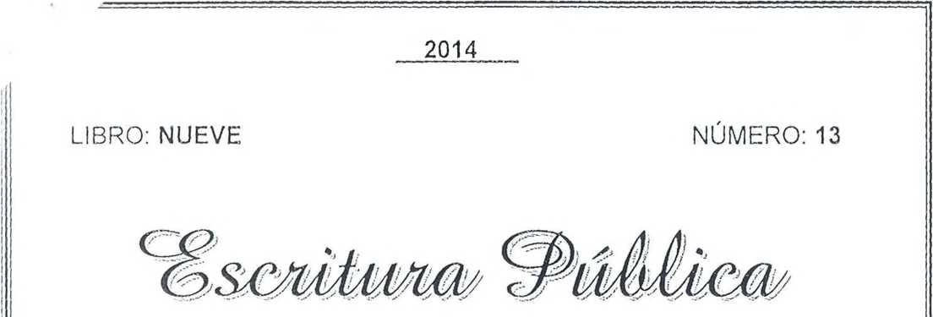

DE
DONACIÓN IRREVOCABLE
OTORGADO POR:
AGENCIA DE COOPERACIÓN INTERNACIONAL DE COREA, KOICA
A FAVOR DE:
MINISTERIO DE AGRICULTURA Y GANADERÍA
ANTE LOS OFICIOS NOTARIALES DE:
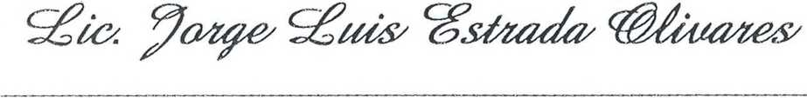
SANTA ANA, EL SALVADOR, C. A.
TELÉFONOS: 2210-1855 / XXXXX / FAX: 2534-9865
N- 8&3.°
PAPEL PARA PROTOCOLO ' "-/ © i rVt ^
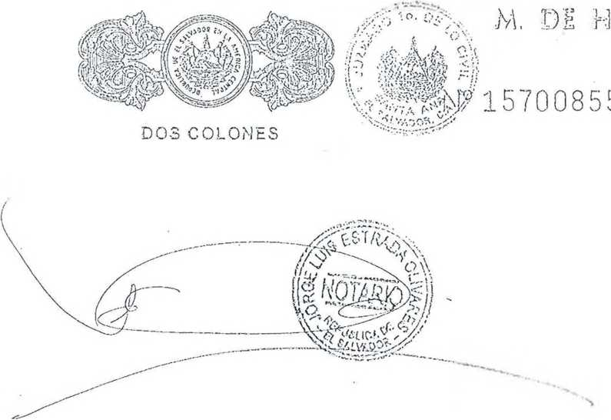
9
30
11
12
13
U
15
IB
17
18
19
- 21 22
23
24
NÚMERO,TRECE. LIBRO NUEVE. DONACIÓN IRREVOCABLE. En la ciudad de Santa Tecla, a
las nueve | horas y treinta minutos del | día once de septiembre de dos mil
catorce. Ante mí-, JORGE LUIS ESTRADA OLIVARES, Notario del domicilio de Santa
Ana y en presencia de los testigos hábiles |  | y de mi conocimiento, señores JULIO
ALBERTO OLANO NOYOLA, XXXXXXXXXXXXXXXXXXXXX del
domicilio | de XXXXXXX, a quien conozco | , portador de su Documento Único de
Identidad | XXXXXXX | y
Número de | Identificación Tributaria
 | XXXXXXX | -cinco; y, NORA DEL CARMEN MORATAYA
BARQUERO, | de XXXXXX | , XXXXXX, del domicilio de
XXXXX, a quien conozco, portador |  | de su Documento Único de Identidad
número XXXXXXXXXXXX, y Número de
Identificación Tributaria XXXXXXXXXXXXX
 | ; | comparecen por una parte, el señor
KANG SEOUNG | HUN, de XXXXXXX años de | edad, Representante Residente de la
Agencia de | Cooperación Internacional de Corea en El Salvador, de nacionalidad  7—¿ ’•

]xxxxxxx, quien habla y entiende el castellano, del domicilio de xxxxxx, a
J | uien no conozco pero identifico por |  | medio de su Pasaporte Número D xxxxxxx
3 ^{c} |  |  | expedido por el Ministerio de Relaciones
 | xteriores de la República de xxxxx |  | , el día dieciocho de febrero de dos mil
5^{C} | atorce, con fecha de vencimiento |  | en treinta y uno de agosto de dos mil
0 ^{c} | iecisiete, actuando en su | calidad de | Representante Residente de la Honorable
 | gencia de Cooperación Internacional |  | de Corea, en £1 Salvador, en adelante
 | enom.inada KOICA, con Número de Identificación Tributaria cero seiscientos
í)^{c} | atorce-ciento. diez mil | quinientos | diez-ciento ocho-siete, calidad, que
lü^{c} | emuestra con la presentación de la siguiente documentación: a) Pasaporte
1.1 * | úmero D xxxxxxxx | , expedido por el
12 ^ | ministerio de Relaciones Exteriores de la República de Corea el día dieciocho
13 ^{c} | e febrero de dos mil catorce, con fecha de vencimiento treinta y uno de agosto
W^{c} | e dos mil diecisiete; b) Tarjeta |  | de Identidad personal, extendida por el
15 ^ | ministerio de Relaciones | Exteriores | de la República de El Salvador, el día
Ib' | veintiséis de febrero de | dos mil | catorce y con fecha de expiración el
17 ' | ¡veintiséis de febrero de | dos mil | dieciséis; en la que se establece que el
13 ^{c} | 1  jompareciente ha sido des | ignado oficialmente como Representante Residente de
_{v}r¡ KOICA en El Salvador; y, |  | c) Constancia emitida por la Dirección General de
₉₎₁ protocolo y Ordenes del Ministerio de |  |  | Relaciones Exteriores de la República de
21 | ^,1 Salvador, el día trece | de febrero | de dos mil catorce, en la que consta que
- | il Señor KANG SEOUNG HUN, | está acreditado ante el Gobierno de la República de
23 | |l Salvador, bajo el cargo de Representante Residente de la Agencia de
2:1 | loooeración Internacional | de Corea | en El Salvador. Y por otra parte, el

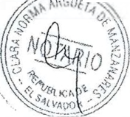
.sy

¿y
iWom^

mZlM
ife# ^ BE »■
,C§sJ
DOS COLONES
7
3
<}
IÜ
11
v¿
13
U
15
- 17 1$ 1H 21) 2? 22 23 21
Licenciado ORESTES FREDESMAN ORTEZ ANDRADE, de xxxxxx años de edad,
xxxxxxxxxxxxxx | en | , del domicilio de xxxxxx, a quien conozco,
portador | de | su Documento Único de Identidad número
 |  | xxxxxxxxxxxxxxxxxxxxxxxxxxxxxxxx, actuando en su carácter de
Ministro | de | Agricultura y Ganadería, personería que doy fe de ser legitima y
suficiente | por | haber tenido a la vista los siguientes documentos: a) El Acuerdo
Ejecutivo | número nueve del dia uno de junio de dos mil catorce, el cual aparece
publicado | en | el ejemplar del Diario Oficial número noventa y nueve, Tomo
cuatrocien | tos | tres de ese mismo dia, mes y año, emitido por el señor Presidente
de la República y del que consta que fue nombrado Ministro de Agricultura y
Ganadería; | y, | b) La certificación del Acta de las trece horas y diez minutos
del dia | uno | de junio de dos mil catorce, que aparece en el Libro de Actas de
Juramentación |  | de Funcionarios Públicos que lleva la Presidencia de la
República, | de | la que se advierte que fue juramentado como acto previo a la toma
de posesión |  | del cargo de Ministro de Agricultura y Ganadería, certificación
expedida | por | el Licenciado Francisco Rubén Alvarado Fuentes en su carácter de
Secretario | para Asuntos Legislativos y Jurídicos de la Presidencia de la
República | de | El Salvador, el dia uno del mismo mes y año; y en el carácter en
que actúan, |  | ME DICEN: I) Que la Agencia de Cooperación Internacional de Corea
KOICA, es | actual poseedora y legitima propietaria de dos vehículos automotores
y dos tractores agrícolas nuevos, los cuales se describen asi: A) EL PRIMER
VEHÍCULO, | de | las características siguientes: DECLARACIÓN DE MERCANCÍA: Número
ocho cuatrocientos veintitrés‘de fecha veinte de mayo de dos mil catorce; TIPO:
RÚSTICO; | AÑO: | DOS MIL CATORCE; CAPACIDAD: CINCO PUNTO CERO CERO ASIENTOS;

fv

_ 0.0,2© XfH». <72£»' «•- ¿Uo&~ oZ¿>/~ floaá
s
/

1
„MOTOR NÚMERO: D CUATRO HBDH CERO NUEVE TRES DOS OCHO UNO; NÚMERO DE CRASIS
L l
1 | RASADO: KNAKU OCHO UNO CUATRO DE CINCO CUATRO SIETE OCHO CINCO SIETE SIETE;
 | ÚMERO DE CHASIS VIN: N/D; TRACCIÓN: CUATRO POR CUATRO; COLOR: CAFE.
5 ^{C} | CM3USTI3LE: DIESEL. B) EL SEGUNDO VEHÍCULO, de las características siguientes:
0 | ECLARACION DE MERCANCIA: Número ocho cuatrocientos veintidós, de fecha veinte
„ c  i | e mayo del dos mil catorce; TIPO: CAJÓN METÁLICO; AÑO: DOS MIL CATORCE;
8^{C} | APACIDAD: UNO PUNTO CINCO TONELADAS; MARCA: KIA; MODELO: K DOS SIETE CERO
0^{C} | ERO/HDH SIETE SIETE A CINCO CINCO SEIS; MOTOR NÚMERO: J DOS SEIS SIETE NUEVE
!0^{C} | UATRO DOS OCHO; NÚMERO DE CHASIS GRABADO: KNCSHX SIETE UNO CE SIETE OCHO TRES
11 ^{C} | INCO CERO DOS SEIS; NÚMERO DE CHASIS VIN: N/D; COLOR: BLANCO; CLASE: CAMIÓN.
R^{C} | OMBUSTIBLE: DIESEL; C) EL TERCERO de. las características siguientes; Tractor
13 > | arca: JOHN DEERE, MODELO: CINCO CERO NUEVE CERO E CUATRO WD; NUMERO DE EQUIPO:
y^{J} | DT TRES OCHO CERO TRES; NUMERO DE SERIE: UNO P CERO CINCO CERO NUEVE CERO ECDT
15^{C} | ERO CERO UNO SEIS NUEVE CERO; D) EL CUARTO, de las siguientes características:
Jij¹ | RACTOR MARCA: JOHN DEERE, MODELO: CINCO CERO NUEVE CERO E CUATRO WD; NUMERO DE
17 ¹ | QUIPO: JDT TRES OCHO CERO DOS; SERIE NUMERO: UNO P CERO CINCO CERO NUEVE CERO
E  ia | ADT CERO CERO UNO SEIS NUEVE DOS. Ambos tractores según factura numero Un mil
19* | rescientos catorce, emitida por la Compañía General de Equipos S.A. de C.V.
‘¿¡>¹ | I) Que por medio de este instrumento KOICA, dona de manera gratuita e
21 | rrevocable y libre de gravamen, los vehículos y los tractores agrícolas antes
22 ^{C} | ¡escritos, al Ministerio de Agricultura y Ganadería; y en consecuencia, le hace
. 23 2-1 | íradición del dominio, posesión y demás derechos que sobre los vehículos y los
 | jractores agrícolas le corresponden a su representada, se los entrega
Rcm.vrito í;iiafiCi.> ná-Mi.' ;¡un.üníi rífaji ru-i j! tfc.uifi.uun

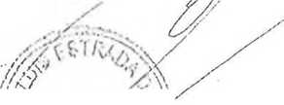
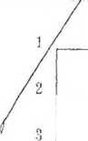
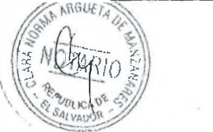
materialmente junto con sus llaves y los documentos que acreditan su propiedad.
8
9
10
(1
12
13
Í4
15
16
17
18
- 21) 21 22 2'i 24
III) El Ministerio de Agricultura y Ganadería por su parte, se da por recibido
de los vehículos automotores antes descritos, aceptando en consecuencia la
donación | que de manera gratuita e irrevocable se le realizan, así como de la
tradición | del dominio, posesión y demás derechos que se transfieren por medio
de este | instrumento, dándose por recibido materialmente de dichos vehículos y
tractores, | junto con sus respectivas llaves. IV) DECLARACIONES DE LAS PARTES:
Las partes contratantes agregan: a) Que valúan el vehículo donado descrito en
el número | I), letra A) del presente instrumento, en la suma de VEINTISEIS MIL
OCHOCIENTOS CINCUENTA DÓLARES DE LOS ESTADOS UNIDOS DE AMÉRICA; el descrito en
la letra | B) de ese mismo número I, en la suma de CATORCE MIL CUATROCIENTOS
CINCUENTA | DÓLARES DE LOS ESTADOS UNIDOS DE AMÉRICA, el descrito en la letra C)
del mismo | número I) en TREINTA Y NUEVE MIL NOVECIENTOS DOLARES DE LOS ESTADOS
UNIDOS DE | AMERICA; y el descrito en la letra D) del mismo número I) en TREINTA
Y NUEVE | MIL NOVECIENTOS DOLARES DE LOS ESTADOS UNIDOS DE AMERICA; haciendo un
total de | CIENTO VEINTIUN MIL CIEN DÓLARES DE LOS ESTADOS UNIDOS DE AMÉRICA; y,
b) Los comparecientes manifiestan, en el carácter en que actúan, que no existe
ni puede | existir vinculo de parentesco entre el donante y el donatario. El
suscrito Notario hace constar que la presente escritura no causa honorarios por
constituir | una función propia como empleada del Ministerio de Agricultura y
Ganadería. | Así se expresaron los comparecientes, a quienes expliqué los efectos
del presente instrumento y leído que les fue por mí, íntegramente todo lo
escrito | en un solo acto, en presencia de los testigos instrumentales
mencionados al inicio de esta escritura, manifiestan que está redactado

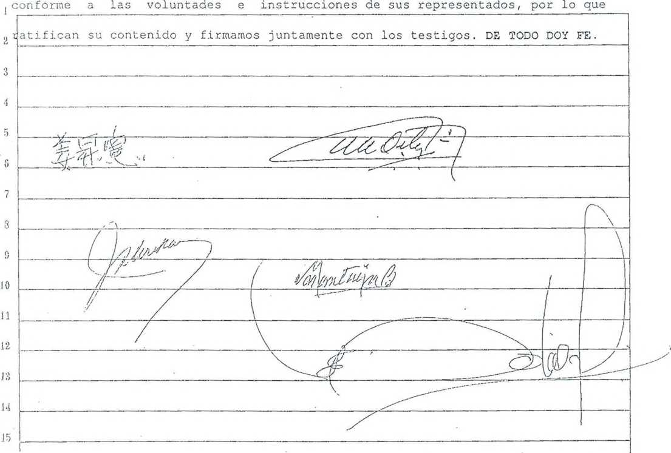
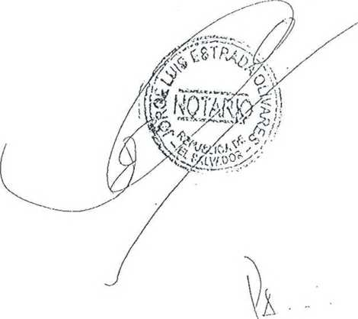

SO ANTE MI DE FOLIOS VEINTE FRENTE AL VEINTIDÓS VUELTO DEL LIBRO
NUEVE DE MI PROTOCOLO QUE VENCE EL DÍA. DIECINUEVE DE MARZO DE DOS MIL QUINCE. Y PARA SER ENTREGADO AL MINISTERIO DE AGRICULTURA Y

* / i
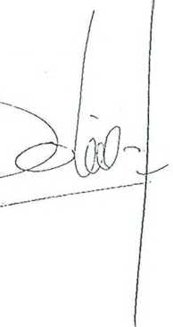
GANADERIA, EXTIENDO, FIRMO Y SELLO EL PRESENTE TESTIMONIO DE DONACIÓN IRREVOCABLE, EN LA CIUDAD DE SANTA TECLA, A/LOS ONCE DÍAS DEL MES DE SEPTIEMBRE DE DOS MIL CATORCE.
fetel
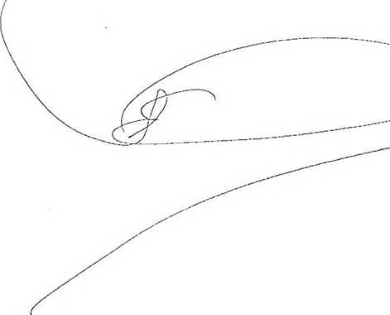
— -T.N
í.i .Siisr.iito Noíotio do conformidad con ai a¡t 30 do ¡a ley ¡Jal Ejercicio Notarial tio la Jurisdicción Voluntaria y do Utras Diligencias CEHTIHCA: Que ia pfosonje fotocopia es íisi y «mlcimc con su origina! (lo .j’ _J|jtios, con la cual íut con.tontada ijan Sa vadikl.J¡Q.C2., jdo rppfrtujhCg da

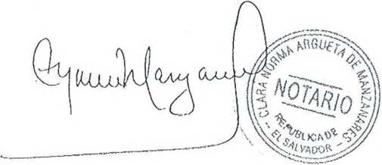

2014
LiBRO: NUEVE
NÚMERO: 13
DE
DONACIÓN IRREVOCABLE
OTORGADO POR:
AGENCIA DE COOPERACIÓN INTERNACIONAL DE COREA, KOICA
A FAVOR DE:
MINISTERIO DE AGRICULTURA Y GANADERÍA
ANTE LOS OFICIOS NOTARIALES DE:
S&í <^&zye'
SANTA ANA, EL SALVADOR, C. A.
I TELÉFONOS: 2210-1855 / xxxxxx / FAX: 2534-9865

